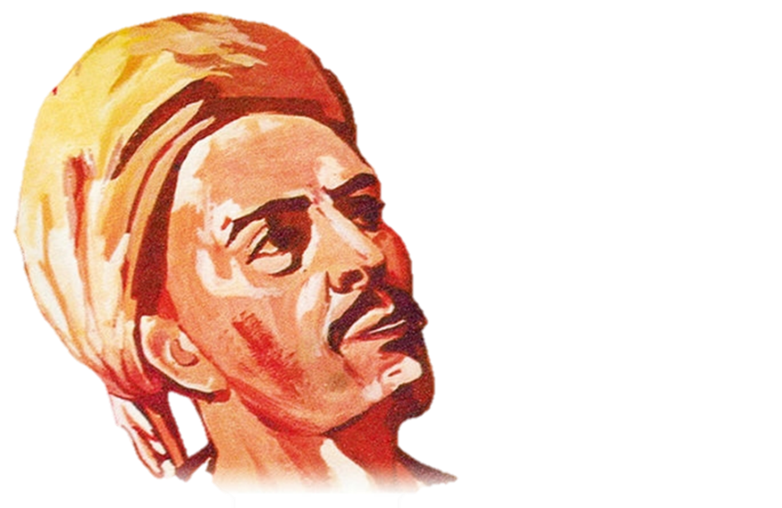

**BAŞVURU: BARIŞ ÖZPERÇİN**

**05303300560**

**ÖĞRETMENLERİN GÖZÜNDEN**

**YUNUS EMRE**

**DENEME YARIŞMASI**

**SON BAŞVURU TARİHİ: 29.03.2021**

**ÖDÜLLER:**

**BİRİNCİLİK ÖDÜLÜ: 1000 TL HEDİYE ÇEKİ**

**İKİNCİLİK ÖDÜLÜ: 750 TL HEDİYE ÇEKİ**

**ÜÇÜNCÜLÜK ÖDÜLÜ: 500 TL HEDİYE ÇEKİ**